МУЗЫКАЛЬНАЯ ЛИТЕРАТУРА. 4 КЛАСС/2 курс. УРОК № 5.
Тема урока: ОПЕРА МИХАИЛА ГЛИНКИ «РУСЛАН И ЛЮДМИЛА»
1 задание: прочитать текст урока:
В опере встречаются сольные номера – характеристика героев оперы (арии), хоровые сцены и инструментальные номера (танцы и образ Черномора).
Ария Руслана вся состоит из оркестрового вступления (рисует печальную картину поля), речитатива (сдержанного характера), ариозо (полное нежности и любви) и арии (решительного характера).
Ария Фарлафа (музыкальная пародия) в форме рондо изображает трусливого и хвастливого человека, исполняется в быстром темпе.
Ария Людмилы (в плену карлика) напоминает романс, полный печали. Скрипка дорисовывает её нежный образ.
Марш Черномора – характеристика коварного карлика: в крайних частях показан властный образ злодея, в средней части - волшебные сады, где томится Людмила.
Персидский хор написан в форме вариаций, музыка имеет восточный характер с повторами и узорами.
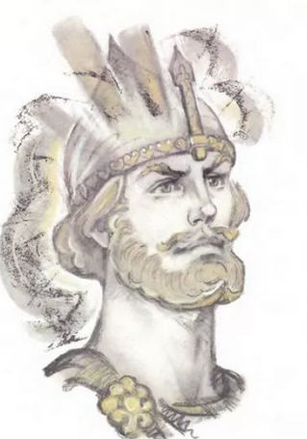 | 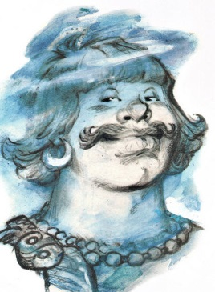 | 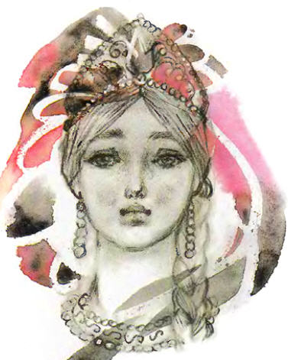 | 

2.задание: записать в тетрадь:
- Ария Руслана (мужественная)
- Ария Фарлафа (юмористическая)
- Ария Людмилы (лирическая)
- Марш Черномора (сказочный)
5. Персидский хор (восточный)

3.задание: слушать по ссылке:
1. Ария Руслана https://yadi.sk/d/3pAyzHW94GLpag
2. Ария Фарлафа https://yadi.sk/d/yX14Be3-BDnJHg
3. Ария Людмилы https://yadi.sk/d/vVpL51VeLGG5kg
4. Марш Черномора https://yadi.sk/d/yrbDjSp85mAL_Q
5. Персидский хор https://yadi.sk/d/-K06EJEhTRoAMA

4.задание: выполнить Д/З. Ответить письменно на вопросы и прислать по почте.

1.Какой фрагмент (вступление, ариозо или ария) звучит в Арии Руслана?
2.Какой инструмент сопровождает арию Людмилы?
4. Почему Ария Фарлафа называется Рондо Фарлафа?

Буркова Л.В. - by-luba@yandex.ru или 9172434682
Лотфуллина Л.Р. - lotfullina66@mail.ru или телефон 89600613853

